**Как правильно вычитывать текст**

Вычитка текста – это важный этап в работе копирайтера. Бытует такое мнение в копирайтерской среде, что вычитывать текст – не царское это дело. На самом деле, невычитанный текст – это признак непрофессионализма. В процессе написания статьи автор может не уследить, как в текст предательски проникнет ошибка. И это вполне понятно: когда пишешь статью – только поспевай за мыслью, которая всегда скачет впереди.

Итак, определимся окончательно: вычитка текста – это необходимость. Не стоит придумывать себе поводы для того, чтобы избежать этой процедуры. Лучше выявить и устранить ошибки до сдачи материала, чем сдать некачественный материал, который потом вернется на доработку. Поэтому давайте учиться вычитывать текст правильно – так, чтобы не оставить шанс ни одной ошибке.

**Задачи**

Вычитка – это редакционный и корректировочный процесс, который заключается в тотальной проверке текста. Задачи вычитки состоят в следующем:

* выявление пунктуационных и орфографических ошибок;
* выявление технических ошибок набора (опечатки, лишние пробелы и прочие наборные ошибки);
* выявление стилистических и смысловых ошибок;
* выявление повторов однокоренных слов;
* выявление органичности вхождения ключевых словосочетаний (для SEO текстов).

**Правила вычитки текста**

У каждого уважающего себя и свой труд копирайтера есть свои фишки в процессе вычитки текста. И всё же можно определить общие для всех правила вычитки, которых следует придерживаться в процессе работы.

**Не спешите.** Не вычитывайте текст сразу же после того, как Вы его написали. Дайте себе передышку, отвлекитесь от текста, остыньте. И после паузы, свежим взглядом и холодным умом Вы точно и безошибочно выявите все огрехи, допущенные при написании текста.

**Читайте материал вслух.** Со стороны это может выглядеть странно, но чтение написанного материала вслух дает возможность услышать мелодику текста. некоторые «шероховатости» в тексте на глаз невозможно выявить, а проговоренная вслух фраза дает возможность выловить проблемное место.

**Обращайте внимание на абзацы.** Логические части в тексте должны быть выделены в абзацы. Стройте абзацы, исходя только из логики. Поэтому при вычитке важно следить не только за ошибками, но и за логической последовательностью текста.

**Следите за запятыми.** Знаки препинания, а именно запятые – это отдельная история, которой мы посвятили отдельную инструкцию. «Казнить нельзя помиловать» - это крылатое выражение с двумя взаимоисключающими возможностями ярко иллюстрирует важность запятой. Вернее, важность ее месторасположения в предложении.

**Проверьте списки.** Обязательно проверьте правильность форматирования маркированных и нумерованных списков:

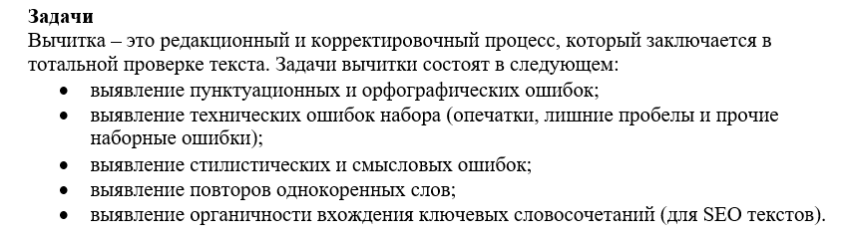

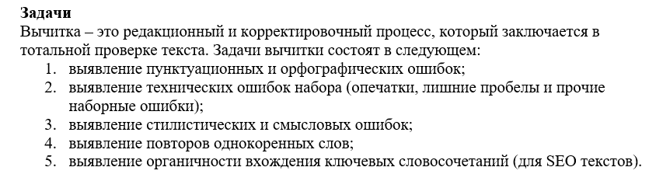

**Способы вычитки**

Процесс вычитки состоит из нескольких этапов. Первый этап – это просто чтение текста. Сразу же уделяйте внимание пунктуации, а также стилистике и построению предложений. Текст должен читаться легко и стройно. Если услышали где-то сбой в мелодике предложения, вносите правки. Если предложение слишком длинное и перегруженное оборотами – сокращайте, сокращайте и еще раз сокращайте. Не бойтесь упрощать текст. Важно, чтобы он был удобочитаемым.

На втором этапе сделайте проверку на предмет наличия лишних пробелов. В текстовом редакторе Word есть удобный инструмент отображения скрытых знаков форматирования. При помощи этого инструмента можно без труда находить лишние пробелы. Находится он на верхней панели во вкладке ГЛАВНАЯ:

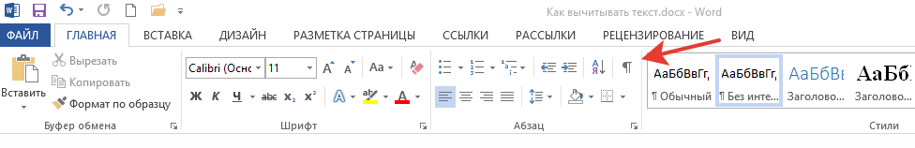

Речь идет о Word 2013, в других версиях найти этот инструмент не составит труда.

При включенном инструменте пробелы отображаются в виде точек:

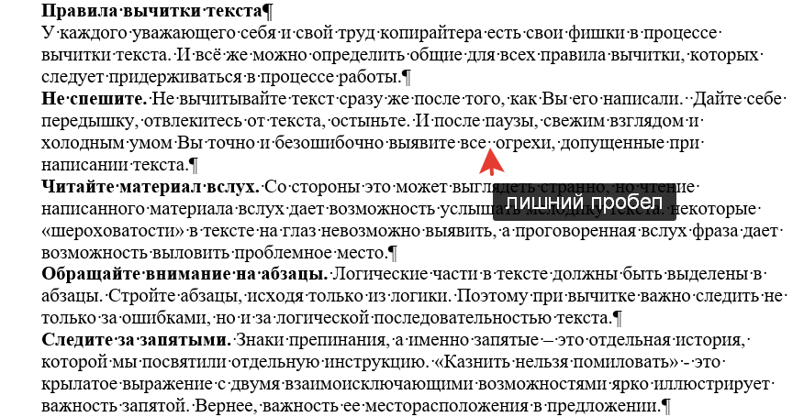

И лишние пробелы соответственно будут отображаться в виде лишних точек между словами и знаками препинания.

Третий этап – это машинная проверка орфографии. Это удобно делать на сервисе text.ru, заодно проверив уникальность и SEO-данные текста. Нужно учитывать, что программа может распознавать некоторые специфичные термины как ошибки.

Вообще, в вопросах грамотности текста лучше полагаться на свое чутье, ведь текст составляете именно Вы, и только Вы знаете, что должно говорить каждое слово, каждое предложение, каждый абзац.

**И напоследок…**

Если у Вас есть возможность после вычитки отдать свой текст на прочтение и проверку своему коллеге, то непременно этим воспользуйтесь. То, что ускользнуло от Вас при вычитке, обязательно будет обнаружено Вашим помощником, у которого новый взгляд на текст.